Tabel DataRekomendasi.scv dimisalkan menjadi angka :

Tabel Kehadiran : Rajin(3), Cukup(2), Kurang(1)

Tabel Lingkungan : Peduli(2), Kurang Peduli (1)

Tabel Kerjasama : Mampu(2), Tidak Mampu(1)

Tabel Prakarsa : Inisiatif(3), Kurang inisiatif(2), Tidak inisiatif(1)

|  |  |  |  |  |
| --- | --- | --- | --- | --- |
| Kehadiran | Lingkungan | Kerjasama | Prakarsa | Rekomendasi |
| 3 | 1 | 2 | 1 | Tidak |
| 2 | 2 | 1 | 3 | Ya |
| 3 | 1 | 1 | 2 | Tidak |
| 3 | 2 | 2 | 3 | Ya |
| 3 | 2 | 2 | 3 | Ya |
| 2 | 2 | 1 | 3 | Ya |
| 1 | 2 | 1 | 2 | Tidak |
| 3 | 2 | 1 | 2 | Ya |
| 3 | 2 | 2 | 3 | Ya |
| 1 | 1 | 1 | 2 | Tidak |
| 2 | 2 | 2 | 2 | Tidak |
| 3 | 2 | 2 | 1 | Ya |
| 2 | 2 | 2 | 3 | Ya |
| 3 | 2 | 2 | 3 | Ya |
| 3 | 2 | 1 | 3 | Ya |
| 2 | 1 | 1 | 2 | Tidak |
| 2 | 1 | 2 | 3 | Ya |
| 2 | 1 | 2 | 1 | Tidak |
| 1 | 2 | 2 | 3 | Ya |
| 1 | 2 | 1 | 2 | Tidak |

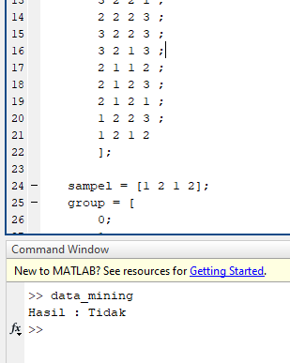Sampel = [1 2 1 2];

Hasil =